Apuntes de Curso de Universidad Desarrollo web 2021

Etiquetas en HTML 5

Primera etiqueta en un documento HTML

<!DOCTYPE html>

Segunda etiqueta

<html></html>

Dentro de la etiqueta <html> se ponen otras etiquetas.

Es decir, tenemos etiquetas anidadas

<head>

Dentro tenemos las siguientes etiquetas

La etiqueta <title></title> muestra el titulo de la pagina en la pestaña del navegador

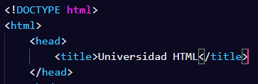

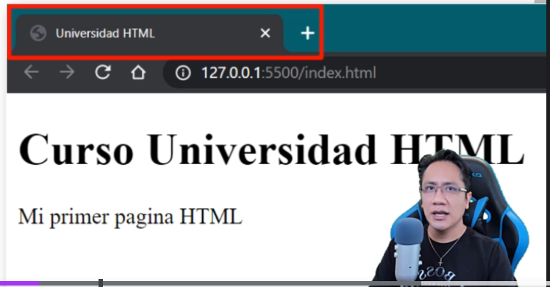

</head>

En la etiqueta <body></body> lo que pongamos si se mostrara

<body>

</body>

Dentro de esta etiqueta empezaremos a trabajar la parte de los títulos “Heading” los cuales podemos usar con las etiquetas <h1></h1>, el número que tiene al costado indicar que tipo de título es decir los va jerarquizando.

Todas las etiquetas de títulos llevan por defecto el texto en negrita la H1 es la de mayor importancia y se usar para definir los títulos de las paginas

La siguiente es etiqueta es <p></p> que es para los párrafos

Recapitulando las primeras etiquetas en un documento HTML son

<!DOCTYPE html>

<html>

<head>Nombre de la página</head>

<body>

<h1>TItulo</h1>

<p>Parrafo</p>

<body/>

</html>

****************************************

Clase: Como ejecutar una pagina web

URL = Uniform Resource Locator

La mejor forma para trabajar los cambios con páginas web es usar el navegador sin embargo también podemos usar las extensiones que instalamos >Show Live Server Preview

Así mismo podemos arrastrar el archivo html para ver los cambios en fin como ya vimos

****************************************

Clase: Etiqueta Meta y charset

Para poder manejar acentos dentro de nuestras páginas debemos usar la etiqueta <meta charset=”UTF-8”/> como parámetro le pasamos el juego de caracteres que vamos a ocupar.

Se cierra en la misma etiqueta <meta…/>

El acento se agregó bien sin embargo lo recomendable usar la etiqueta de meta para poder soportar bien los acentos

****************************************

Clase: Generación automática de HTML 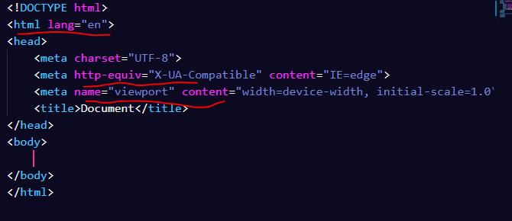

Borramos todo nuestro código del index.html y usamos una abreviación de Emmet solo colamos “!” + Tab para que genere de manera automática el código básico para HTML

Podemos ver etiquetas nuevas

Vemos que no tiene el mismo formato que usamos asi que le damos botón derecho y elegimos “format document”c y vamos a escribir la opción de Prettier que fue una de las extensiones que seleccionamos para comenzar el curso.

Para validar que tenemos nuestro formato de forma automática debe de estar activado en la parte inferior



Podemos ver que cambia el formato

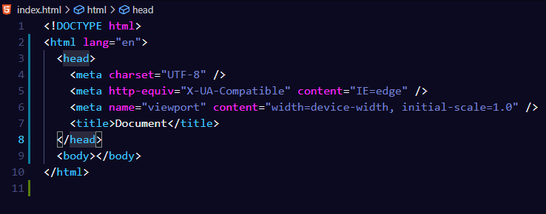

Tenemos otra etiqueta meta para el uso responsivo de nuestras paginas

<meta name="viewport" content="width=device-width, initial-scale=1.0" />

****************************************

Clase: Titulo en HTML

Generamos una nueva lección con su respectiva carpeta y documento HTML.

Colocamos los títulos del h1 al h6 y vimos cómo va bajando de tamaño de la fuente al colocar una etiqueta con h7 ya no lo reconoció como título y lo coloco como texto normal

<body>

    <h1>Titulo h1</h1>

    <h2>Titulo h2</h2>

    <h3>Titulo h3</h3>

    <h4>Titulo h4</h4>

    <h5>Titulo h5</h5>

    <h6>Titulo h6</h6>

</body>

****************************************

Clase: Párrafos en HTML

Siempre hay que utilizar la etiqueta del elemento o texto que estemos agregando a pesar de que se puedan visualizar en el navegador.

A estas alturas es la etiqueta que vamos a usar para agregar texto en una sola línea o varias líneas.

Si queremos dar un salto de línea en nuestro párrafo podemos agregar la etiqueta <br/> y continuar con las demás líneas de nuestro párrafo

<body>

    <h1>Universidad HTML</h1>

    <p>Primer linea del parrafo <br/>segunda linea del parrafo </p>

</body>

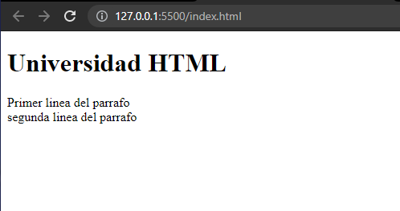

Usamos la etiqueta <hr> que significa horizontal rule que indica una línea horizontal para el cambio entre párrafos

    <p>Primer linea del parrafo <br/> segunda linea del parrafo </p>

    <hr>

    <p>Segundo parrafo</p>

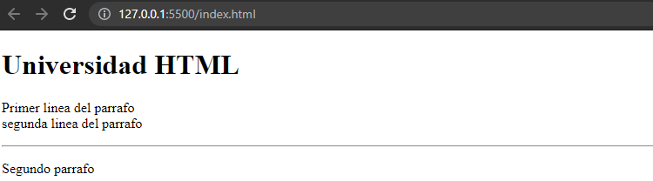

****************************************

Clase: Links en HTML

Un sitio web se compone de diferentes paginas por lo cual hay que saber cómo apuntar hacia ellas

Es este caso usamos de ejemplo la pagina de global Mentoring

<a href="http://globalmentoring.com.mx">Sitio GlobalMentoring.com.mx</a>

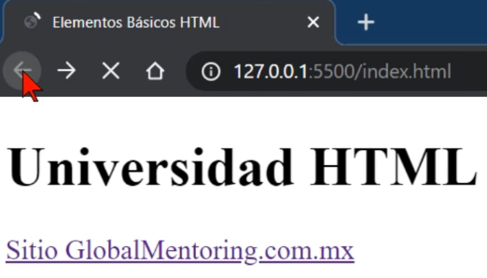

Ahora podemos agregar nuestra pagina de ejemplo con un archivo html

Agregamos algunas líneas de contenido para nuestra pagina del archivo de html y también referenciamos a travez de un link ojo utilizamos la etiqueta de <br/> para dar un salto de línea para que los 2 links se van separados

    <h1>Universidad HTML</h1>

    <a href="http://globalmentoring.com.mx">Sitio GlobalMentoring.com.mx</a>

    <br/>

    <a href="pagina1.html">Ir a pagina 1</a>

Colocamos los links de ida y regreso además de como ir a la pagina del link por medio de una nueva pestaña también con la etiqueta de href

    <a href="http://globalmentoring.com.mx" target="_blank">

        Sitio GlobalMentoring.com.mx</a>

****************************************

Clase: Manejo de imágenes

Hay 2 formas de agregar imágenes colocándolas físicamente dentro de una carpeta que fue lo que hicimos por medio de la etiqueta o pasar la URL de la imagen

<img src="RUTA DE LA IMAGEN"/>

Que significa src = source (fuente u origen ) podemos usar doble comilla o comilla simple

Ahora agreamos otra magen pero desde el servidor de global mentoring

<img src='http://globalmentoring.com.mx/imagenes/css3.png'/>

Y quedan de la siguiente manera en el navegador

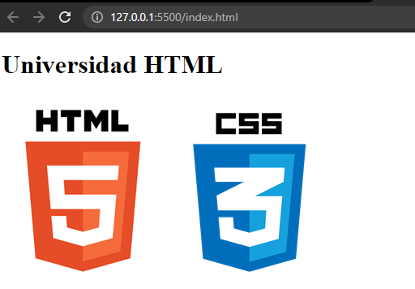

Ahora usamos un link que apunta hacia una referencia incorrecta lo cual va ocasionar que se vea el tradicional icono de una imagen dañada

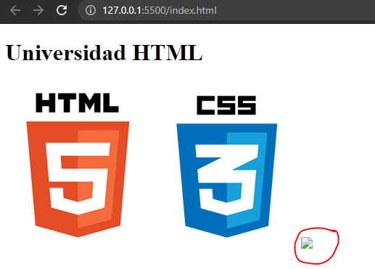

A las imágenes se les pueden agregar atributos como largo y ancho o texto alternativo esto en la misma etiqueta de meta

<img src="imagenes/html5.png" alt='Logo HTML5'/>

Ahí podemos ver nuestro texto alternativo cono Logo HTML 5 como lo manejamos en el curso fue que cambiamos la ruta de la imagen para mostrar el texto alternativo en lugar de la imagen por eso se recomienda el texto alternativo para desplegar el texto alternativo como respaldo.

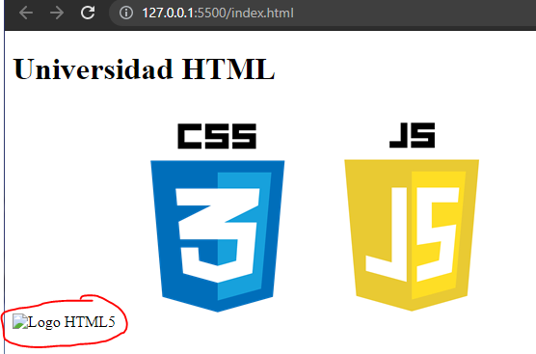

Para manipular la anchura y la altura de la imagen usamos las etiquetas width y height l cual definimos por escala los pixeles (px) aun que si manipulamos primero la anchura la altura se ajusta de manera automática en esta versión de HTML, con las 2 dimensiones manipuladas nuestra imagen queda de la siguiente forma

<img src="imagenes/html5.png" alt='Logo HTML5' width="50px" height="30px"/>

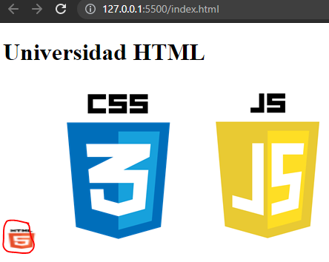

Se deformo un poco la imagen por eso debemos usar los ajustes precisos y saber la proporción de la imagen o por ultimo definir solo una propiedad como el ancho en 10 px con las imágenes para que no se distorsione

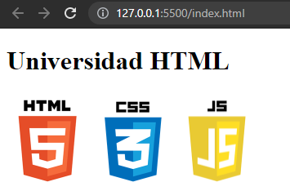

****************************************

Clase: Manejo de Atributos en HTML

Párrafos y otros atributos por ejemplo el título para una imagen OJO no es lo mismo que el texto alternativo, el title se muestra al poner el cursor encima de la imagen, esta característica no es exclusiva de las imágenes en HTML aplica para todos elementos HTML.

Por ejemplo, si se le agrega a un párrafo la podremos tomar como una información extra.

Otra etiqueta importante para manejo de atributos es la de estilo que nos ayudara a manipular color, fuente, tamaño de fuente entre otros.

Esto se ve a detalle cuando se trabaja con CSS, para probar usamos el atributo de color usando la paleta de colores, usamos varios códigos como RGB o con hexadecimal

    <h1>Universidad HTML</h1>

    <img src="imagenes/html5.png" alt='Logo HTML5' width="100px" title="Logo HTML5"/>

    <p title="Nuevo parrafo" style='color:red'>Este es un nuevo parrafo</p>

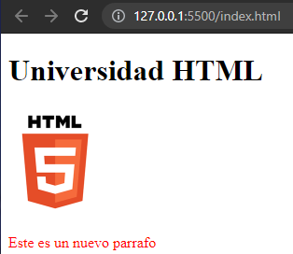

También nos sirve para manipular el titulo

<h1 style='color:blue'>Universidad HTML</h1>

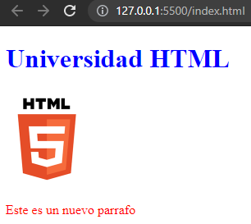

Como nota hay que recordar que los párrafos no respetan saltos de línea ni nuevas líneas, por lo cual como lo hicimos en la lección anterior hay que agregar la etiqueta <br/> pero mejor aun tenemos la etiqueta de <pre></pre>que nos respeta el formato en el cual hayamos ingresado los caracteres de nuestro párrafo.

    <p title="Nuevo parrafo" style='color: red'>

        Este es

        nuestro parrafo</p>

    <pre>

        Este es

        nuestro nuevo parrafo

    </pre>

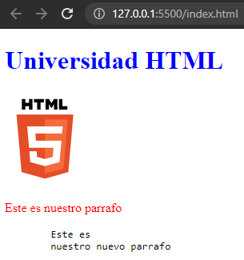

Podemos ver claramente la diferencia del nuestro párrafo en rojo que no se respeto el formato es decir los saltos de línea y la nueva línea a diferencia de la etiqueta <pre>……<pre/> esta significa “preformated” para especificar nuestro formato preestablecido

****************************************

Clase: Aplicar estilos CSS en HTML

Como mencionamos en la clase pasada la etiqueta Style aplica para todos los elementos de HTML en este caso se lo vamos a aplicar a body

<body style="background-color: powderblue;">

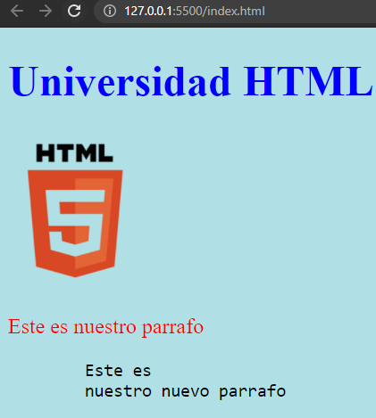

Podemos usar los comentarios para html usando <!-- líneas comentadas -->

*<!--<body style="background-color: powderblue;"> -->*

En la etiqueta Style podemos separar con “;” las características que queremos manipular podemos presionar Ctrl + Espacio para que nos de sugerencias el IDE de los atributos que queremos trabajar .

En este caso trabajamos el font-size que es el tamaño de la fuente el IDE nos da sugerencias de tamaños pero en nuestro caso colocamos un valor directo de 50 px Font-familiy es decir el tipo de fuente al ponerla nos topamos con el inconveniente de las comiilas ya que empezamos esta línea con comillas simples lo cual se arregla dejando diferentes comillas al exterior como al interior de la etiqueta, es decir no podemos usar el mismo tipo de comilla en toda la etiqueta.

<h1 style="color:blue; font-size: 50px; fontfamily: 'Courier New', Courier, monospace;">Universidad HTML</h1>

****************************************

Clase: Formato de texto en HTML

Empezamos dejando en limpio el elemento de párrafo para empezar a darle formato al texto sin embargo vuelvo a recordar que para las cuestiones estéticas de nuestros elementos HTML se definen en los CSS que a estas alturas del curso no veremos aquí lo aplicamos directamente en el HTML.

Empezamos convirtiendo nuestro texto del párrafo en negritas con la etiqueta <b>TEXTO<b/> esta etiqueta significa “bold” o negrillas en ingles.

<p><b>Mi primer pagina HTML</b></p>

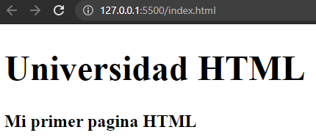

Ahora usaremos la propiedad Strong que es para resaltar nuestro texto como algo importante los resalta como si estuviera en negrillas sin embargo el contexto semántico es que ese texto es importante es decir ese código significa otra cosa y se procesa de forma distinta

<p><strong>Segundo parrafo</strong></p>

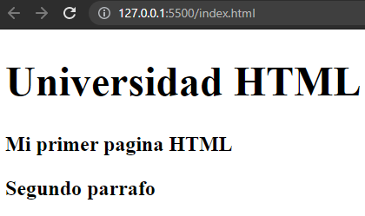

Usamos la etiqueta para <i>TEXTO EN ITALICA O CURSIVA</i>

<p><i>Tercer parrafo</i></p>

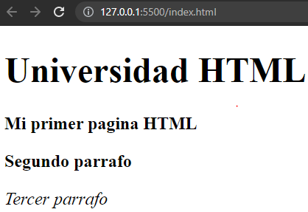

Tambien tenemos la etiqueta de <em>TEXTO ENFATIZADO </em> nos sirve para resaltar un texto y hacer énfasis en el pero en menor medida que la etiqueta Strong, visualmente podemos percibir de la misma manera que las cursivas pero su tratamiento es diferente

<p><em>Cuarto parrafo</em></p>

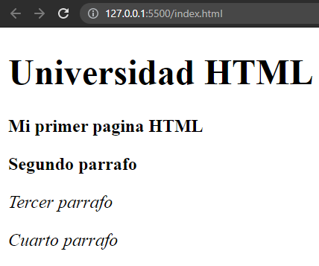

Usamos la etiqueta <small>TEXTO PEQUEÑO</small> es decir nos ayuda a diferenciar el tamaño de la fuente de ese texto es mas pequeño que los anteriores como en la imagen de ejemplo

<p><small>Quinto parrafo</small></p>

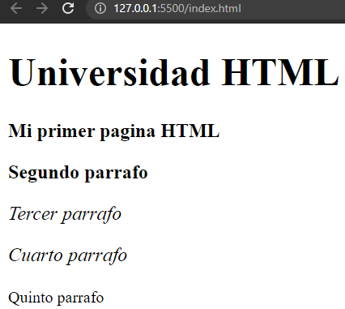

También podemos resaltar los textos de otras maneras como por ejemplo usando la etiqueta <mark>TEXTO RESALTADO</mark> que parece con un resalta miento grafico diferente como lo vemos en el sexto párrafo de nuestro ejemplo

<p><mark>Sexto parrafo</mark></p>

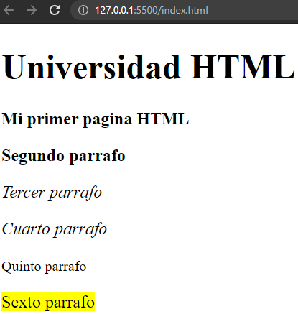

Para indicar que el texto se elimina usamos la etiqueta <del>TEXTO ELIMINADO</del> osea marca tachado el texto si se ve pero solo con ese detalle

<p><del>Septimo parrafo</del></p>

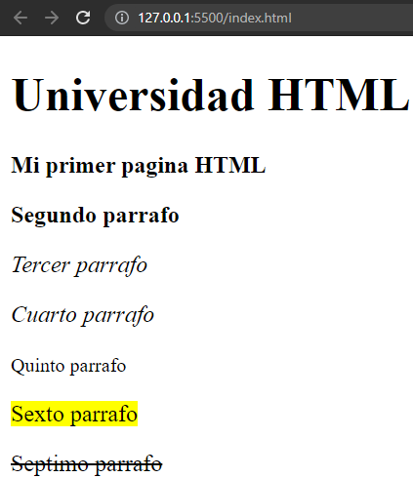

Para señala que estamos insertando texto usamos la etiqueta <ins>TEXTO INSERTADO</ins> lo podemos ver subrayado sin embargo su tratamiento y significado en el contexto de html es particular a pesar de su aspecto, indicando que ese texto se ha insertado

 <p><ins>Octavo parrafo</ins></p>

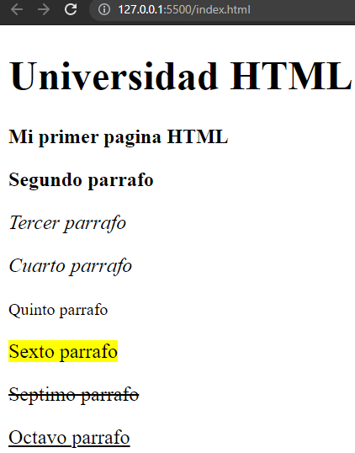

Para usar subíndices es decir una letra o palabra a un nivel por debajo también tenemos una etiqueta <sub>SUBINDICE</sub> LO VEREMOS MAS CLARO EN EL EJEMPLO

<p>Noveno <sub>p</sub>arrafo</p>

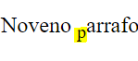

Lo podríamos usar en texto especializado como por ejemplo formulas, ecuaciones etc.. por ejemplo en la formula química del agua donde necesitamos expresar el 2 con un subíndice

<p>H<sub>2</sub>O</p>



También tenemos un superíndice para expresar letras o palabras por encima del nivel normal del texto para ello usamos la etiqueta <sup>SUPER INDICE </sup>

<p>Decimo <sup>p</sup>arrafo</p>



Lo podemos usar en texto especializado como formulas ecuaciones etc…

<p>2<sup>4</sup>=16</p>



En resumen estas etiquetas le dan una semántica y tratamiento diferenciado a los textos en las cuales las apliquemos NO solo es el aspecto visual como lo hace CSS, vimos 10 etiquetas para dar formato a nuestros textos en HTML

    <h1>Universidad HTML</h1>

    <p><b>NEGRITAS</b></p>

    <p><strong>RESALTAR</strong></p>

    <p><i>CURSIVA O ITALICA</i></p>

    <p><em>ENFATIZAR</em></p>

    <p><small>TEXTO PEQUEÑO</small></p>

    <p><mark>MARCADO COLOR AMARILLO</mark></p>

    <p><del>TEXTO BORRADO</del></p>

    <p><ins>TEXTO INSERTADO</ins></p>

    <p><sub>SUBINDICE</sub></p>

    <p><sup>SUPERINDICE</sup></p>

****************************************

Clase: Referencia de caracteres en HTML

Usamos la etiqueta code para poder ingresar caracteres que representen código de computadora es decir código de programación, variables

Básicamente en esta clase aprendimos a ingresar caracteres en HTML por medio de códigos en lugar de hacerlo directamente por lo cual accedimos a la página de <https://dev.w3.org/html5/html-author/charref> para obtener los códigos.

Usamos para nuestro ejemplo el código para el símbolo de exclamación de esta manera no importa qué conjunto de caracteres escojamos siempre vamos a poder ver el carácter que insertemos por medio de su código

    <h1>Universidad HTML</h1>

    <p><code>Este es mi codigo</code></p>

    <p>&excl; Simbolo de exclamación </p>

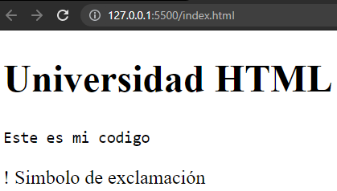

Estos símbolos tienes referencias con código, hexadecimal y decimal tenemos esas 3 formas de codificarlo

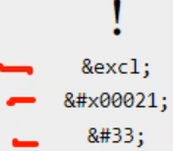

    <p>&excl; Simbolo de exclamación </p>

    <p>&#x00021; Simbolo exclamacion hexadecimal</p>

    <p>&#33; Simbolo exclamacion decimal </p>

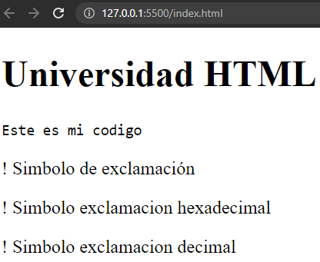

Representar los caracteres de esta forma nos permite trabajar con algunos que nos causarían un error de sintaxis por que impacto que tienen sobre el lenguaje si los usamos directamente, por lo cual el carácter de referencia nos permite desplegar de manera correcta los caracteres a continuación veremos otros ejemplos de referencias de caracteres con HTML

    <p>&excl; Simbolo de exclamación </p>

    <p>&#x00021; Simbolo exclamacion hexadecimal</p>

    <p>&#33; Simbolo exclamacion decimal </p>

    <p>&lt; Simbolo menor que</p>

    <p>&gt; Simbolo mayor que</p>

    <p>&commat; Simbolo de arroba</p>

    <p>&Aacute;rbol</p>

    <p>&oacute; &Oacute;</p>

    <p>&nbsp;&nbsp;&nbsp;Texto con espacios</p>

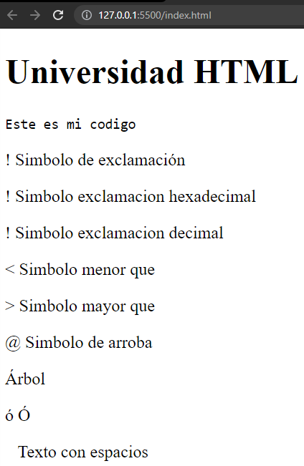

*********************************************************************************************

Clase: Ejercicio de Links en HTML

Ejercicio propuesto

***index.html***

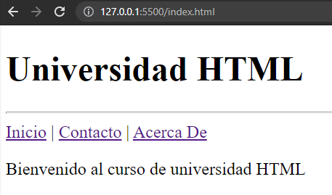

***contacto.html***

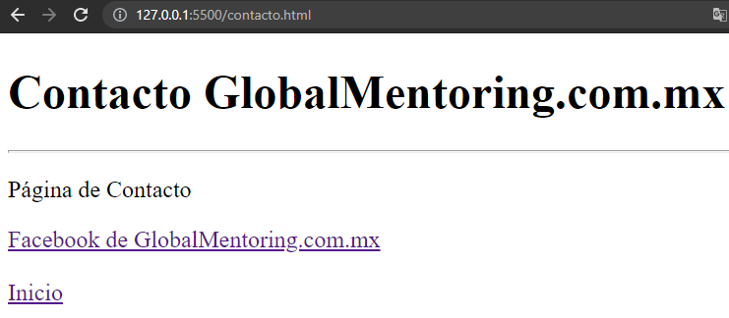

***acerca.html***

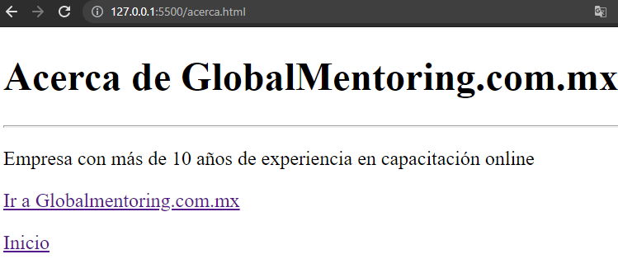

***Solución***

***index.html***

<!DOCTYPE html>

<html lang="en">

<head>

    <meta charset="UTF-8">

    <meta http-equiv="X-UA-Compatible" content="IE=edge">

    <meta name="viewport" content="width=device-width, initial-scale=1.0">

    <title>Acerca de GlobalMentoring.com.mx</title>

</head>

<body>

    <h1>Acerca de GlobalMentoring.com.mx</h1>

    <hr>

    <p>Empresa con más de 10 años de experiencia en capacitación online</p>

    <a href="http://www.globalmentoring.com.mx/" target="blank">Ir a Globalmentoring.com.mx</a>

    <p><a href="index.html">Inicio</a></p>

</body>

</html>

***contacto.html***

<!DOCTYPE html>

<html lang="en">

<head>

    <meta charset="UTF-8">

    <meta http-equiv="X-UA-Compatible" content="IE=edge">

    <meta name="viewport" content="width=device-width, initial-scale=1.0">

    <title>Contacto</title>

</head>

<body>

    <h1>Contacto GlobalMentoring.com.mx</h1>

    <hr/>

    <p>Página de Contacto</p>

    <a href="https://www.facebook.com/globalmentoring/" target="blank" >Facebook de GlobalMentoring.com.mx</a>

    <br/>

    <br/>

    <a href="index.html">Inicio</a>

</body>

</html>

***acerca.html***

<!DOCTYPE html>

<html lang="en">

<head>

    <meta charset="UTF-8">

    <meta http-equiv="X-UA-Compatible" content="IE=edge">

    <meta name="viewport" content="width=device-width, initial-scale=1.0">

    <title>Acerca de GlobalMentoring.com.mx</title>

</head>

<body>

    <h1>Acerca de GlobalMentoring.com.mx</h1>

    <hr>

    <p>Empresa con más de 10 años de experiencia en capacitación online</p>

    <a href="http://www.globalmentoring.com.mx/" target="blank">Ir a Globalmentoring.com.mx</a>

    <p><a href="index.html">Inicio</a></p>

</body>

</html>

*********************************************************************************************

Clase: Link para enviar Email con HTML

Para enviar un correo electrónico desde HTML tenemos que usar la misma etiqueta con la que trabajamos las imágenes, los links que es

<a href=""></a>

Sin embargo lleva una serie de argumentos que la hace mas compleja tenemos que ponerle el correo al que va dirigida separar con signo de “?” lleva un titulo (subject) separado por un “&” y un cuerpo

<a href="mailto:ger9047@gmail.com?subject=Contacto&body=Prueba email">Enviar Email</a>

Quedando de esta manera

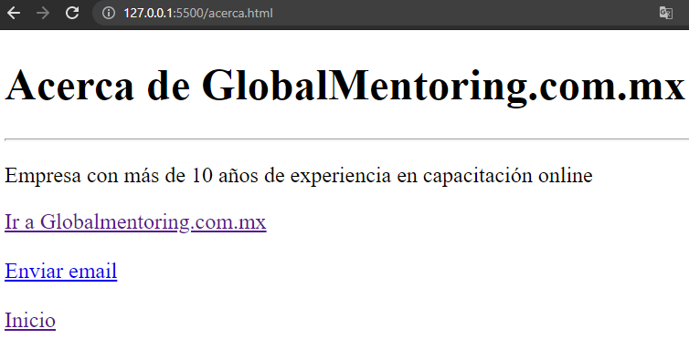

Cuando damos click al link de “Enviar email” no abre el programa predeterminado para enviar correos con los datos que configuramos en la etiqueta <a href= “…………

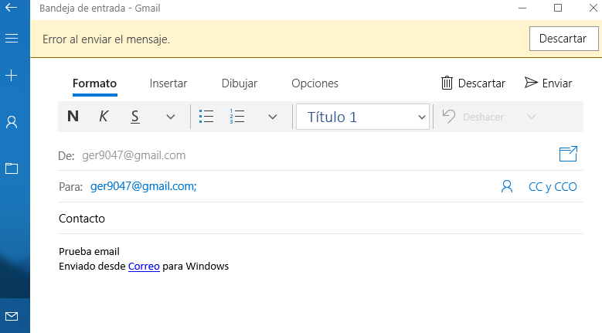

*********************************************************************************************

Clase: Manejo de Colores en CSS y HTML

Hay diferentes sistemas para manejar los colores en HTML.

***NOMBRE.***

En primer lugar, vamos a ver como se manejan por nombre, vamos a ocupar la etiqueta style con el atributo de color que en HTML son 140 que se manejan por nombre.

Tenemos esta página como referencia <https://htmlcolorcodes.com/es/nombres-de-los-colores/>

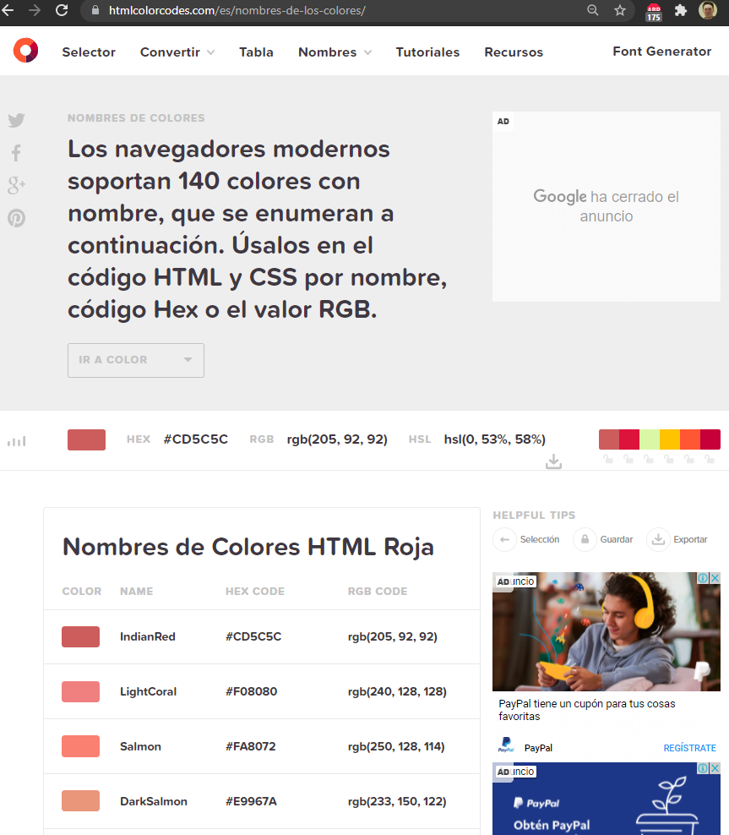

Ejemplo

    <p style="color: crimson;">

        Color por nombre

    </p>

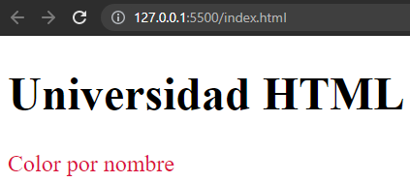

***Código RGB (Red, Green, Blue)***

También podemos representar colores por medio del código RGB que representa la parte proporcional de la combinación de esos 3 colores, la escala de intensidad va del o al 255, donde 0 es negro y 255 es blanco si esos números están presentes en los 3 paramtros

    <p style="color: rgb(220, 20, 60);">

        Color por codigo RGB

    </p

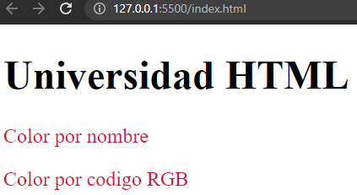

El código RGB tiene una variación que es el RGBA en donde la A indica el grado de transparencia que se le va a dar a un color vamos a usar la propiedad de borde solido a nuestro párrafo para que podamos observar el manejo de la transparencia donde 1 implica que se usa al 100 la tonalidad del color y los decimales el porcentaje de transparencia que se utilizara.

esto se expresa en el 4 parámetro que recibe el código RGBA, en nuestro caso usamos el .5 que indica que es el 50% de la intensidad del color

Ejemplo.

    <p style="border: 10px solid rgba(220, 20, 60, .5);">

        Color RGBA con transparencia

    </p>

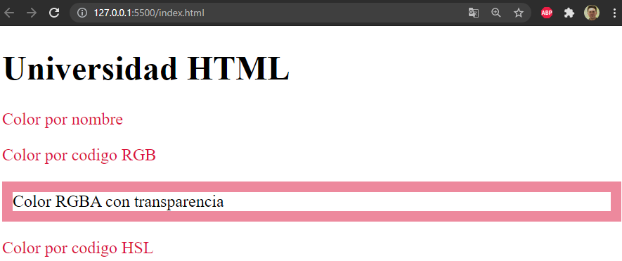

***HSL (hesaturation lightness)***

    <p style="color: hsl(348, 83%, 47%);">

        Color por codigo HSL

    </p>

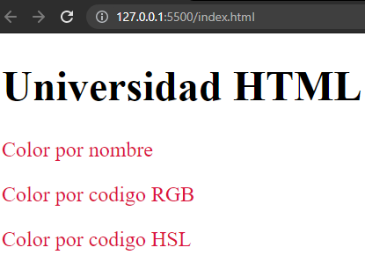

En este código los 3 parámetros que recibe vienen dados por Hue, saturation y lignes e de ahí su acrónimo en español cada letra significa:

H -> Hue (tono), S -> Saturation (saturación ), L -> Lightness (Iluminacion)

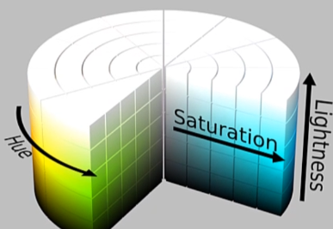

El Hue se representa por medio de una rueda de todos los colores que incluye el rojo el verde y el azul, si usamos el 0 tenemos el tono base que es rojo y si colo camos un 120 pasamos al verde y asi sucesivamente de acuerdo a este catálogo de tono de este formato

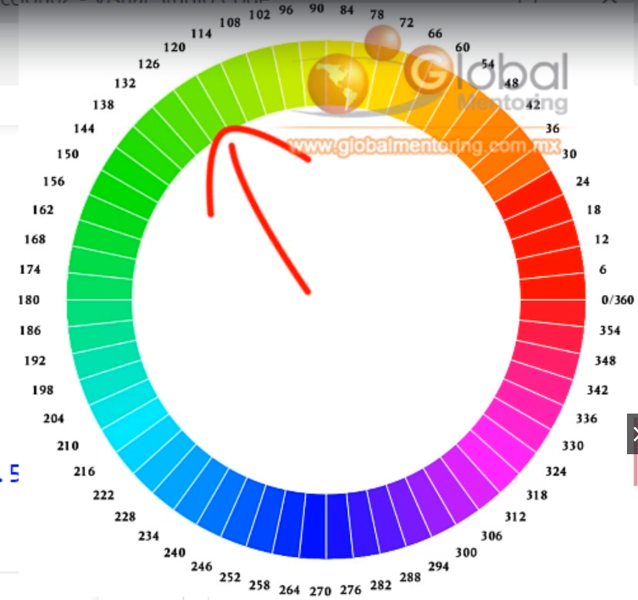

La saturación del color que si tenemos un porcentaje de 0% lo estamos convirtiendo a gris y si aplicamos el 100% entonces será el color que estamos seleccionando (Ahí manejamos la escala de grises)

Y la iluminación el valor 0% y el valor 100%, donde 0% es negro y 100% blanco

Asi como el RGB tiene su variante con trasparencia o canal alfa, hsl la tiene y es el formato HSLA donde 1 es completo y ahí con decimales es la parte de la transparencia que se quiere agregar ejemplo .5 es el 50%

    <p style="border: 10px solid hsla(348, 83%, 47%, .5);">

        Color por codigo HSLA con transparencia

    </p>



Código hexadecimal

Podemos manejar los colores por escala del sistema de numeración hexadecimal es decir del 0 a la letra F este sistema funciona con base 16, código se compone por 6 digitos y se acomodan por pares

El primer par representa la resencia del color rojo o minima F máxima

El segundo par representa la presencia del verde

El tercer par representa la presencia del color azul

Podemos ver códigos de color en hexadecimal por ejemplo el blanco que suele representarse así # f f f solo con 3 caracteres asi mismo con el negro # 0 0 0 porque se repiten los 0

    <p style="color: #dc143c;">

        Color por codigo Hexadecimal

    </p>

*********************************************************************************************

Clase: Introduccion a CSS (Casacading Style Sheets)

Ya aplicamos colores de manera individual como un atributo a nuestros elementos de HTML pero para hacerlo de una mejor forma es decir a mas de uno a la vez empezaremos a ver los conceptos de CSS (Casacading Style Sheet) para ello lo vamos a aplicar desde un archivo externo a diferentes niveles.

Ahora style va a ser una etiqueta para poderlo aplicar de manera global para múltiples elementos HTML e indicamos dentro de la etiqueta a que elementos se les va a aplicar el style esta la vamos a colocar en la sección de head y vamos indicando a qué tipo de elementos se les va aplicar los atributos que definamos en esta etiqueta esto se conoce como selector.

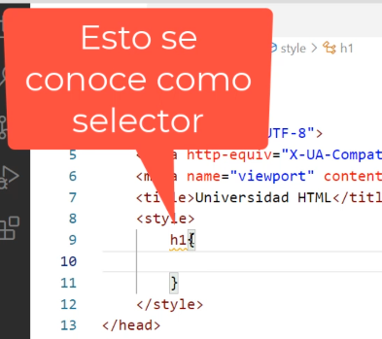

<style>

        h1{

            color: blue;

        }

        p{

            color: white;

            background-color: crimson;

        }

    </style>

</head>

<body>

    <h1>Universidad HTML</h1>

    <p>Bienvenido a CSS</p>

    <p>Saludos</p>

También declaramos propiedades en otro selector para los elementos de párrafo y dichas atributos se aplican de forma forma inmediata y también los podemos manejar desde un archivo externo que es la forma más correcta de hacerlo.



Por lo cual dejaremos entre comentarios lo anterior, recuerda que los son asi en HTML < ! - - ….Contenido…. - - >.

Vamos a generar un nuevo archivo y nueva carpeta para los estilos CSS

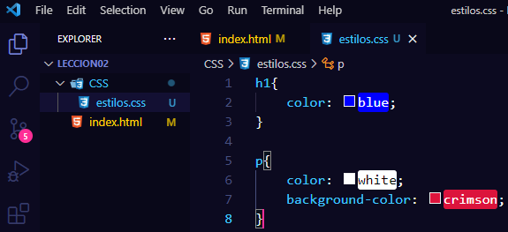

Y para aplicarlos tenemos que hacer lo siguiente hacer un link hacia el archivo de estilos indicando el tipo de relación con dicho archivo y la ubicación

<link rel="stylesheet" href="CSS/estilos.css">

Podemos tener un solo archivo de estilo y referencia varios archivos HTML hacia a el para cargar los atributos a los diferentes elementos de HTML

*********************************************************************************************

Clase: Cascadeo en las hojas de estilo CSS

Porque se llaman hojas de estilo en cascada porque al aplicar un estilo a un nivel superior entonces ese estilo se aplica desde los elementos padre hacia los elementos hijo.

Si queremos que un elemento mantenga su propiedad debemos de aplicarlo a su nivel local.

Ejemplo.

</head>

<body style="background-color: honeydew;">

    <h1 style="background-color: lavender;">Universidad HTML</h1>

    <p>Bienvenido a CSS</p>

    <p>Saludos</p>

    <a href="contenido.html">Ir a contenido</a>

</body>

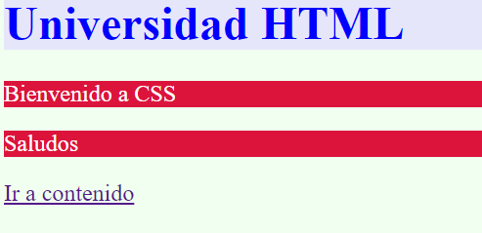

Como vemos el estilo definido en el body no afecta al titulo h1 porque tiene su estilo local.

Por otra parte en CSS los comentarios tienen una sintaxis diferente se determinan como /*…CONTENIDO…*/

*/*background-color: crimson;*/*

En la siguiente imagen se muestra

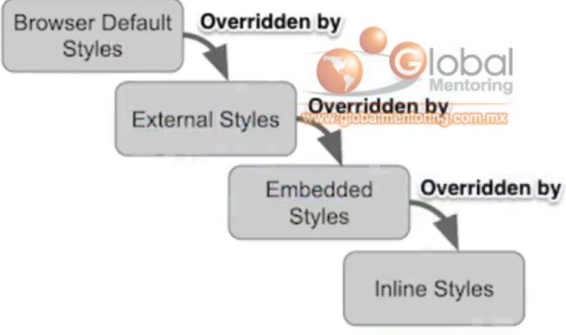

La jerarquía va de la siguiente forma style local, es decir en la misma etiqueta

<h1 style="color: black;">Universidad HTML</h1>

En segundo lugar, va el archivo de estilos externo con extensión CSS y que apuntamos desde el archivo html para que carguen los estilos que ahí se encuentran con la ayuda de la etiqueta link

<link rel="stylesheet" href="CSS/estilos.css">

Por ultimo tenemos la etiqueta de style en dentro de la etiqueta body

<head>

    <meta charset="UTF-8">

    <meta http-equiv="X-UA-Compatible" content="IE=edge">

    <meta name="viewport" content="width=device-width, initial-scale=1.0">

    <title>Universidad HTML</title>

    <style>

        h1{

            color: blueviolet;

        }

    </style>

</head>

Se dice que se sobrescriben esas propiedades a nivel de elemento local, a nivel de la pagina web o a nivel de un archivo externo recordar de cada propiedad de css se separa con punto y coma

*********************************************************************************************

Clase: Box Model en CSS (MODELO DE CAJA)

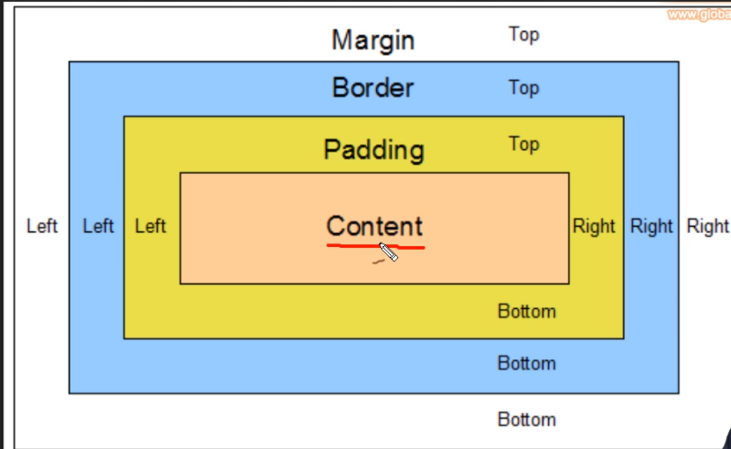

Es como en Android solo que aquí a partir del elemento que va a ser tomado como Content el primero es Padding después Border y al final Margin tienen sus 4 posiciones por lo cual vemos el impacto de html en otras tecnologías.

Veremos primero el concepto de padding, recordemos que si aplicamos una medida al paddin y no especificamos esta se aplica de manera general es decir a cada uno sus lados (TOP, RIGHT, BOTTOM, LEFT).

En este caso como nuestro párrafo es el elemento <p>…PARRAFO...<p/> el background color va a tomar la propiedad de padding esdecir es aquella que va tomar distancia del contenido por 15px

p{

    padding: 15px;

}

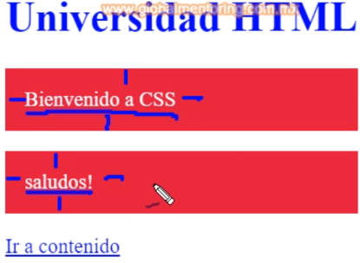

Cuando se establece un margen también marcamos marcamos un espacio de separación de la caja que se forma alrededor del contenido y el padding.

Agregamos un borde solido con color azul y después un margen para tener más palpable el ejemplo de margin

p{

    color: white;

    background-color: crimson;

    padding: 15px;

    border: 10px solid powderblue;

    margin: 20px;

}

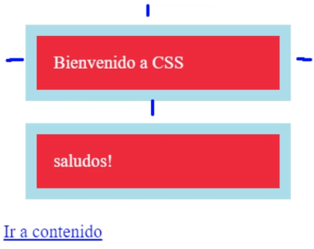

El orden en que se representan los valores va conforme al sentido de las manecillas del reloj es decir arriba, derecha, abajo e izquierda, ya que estos valores se pueden dar de manera individual pero se vera mas adelante.

Al inspeccionar nuestros párrafos en el navegador tenemos las propiedades que le indicamos cumpliendo el modelo de caja

